ΘΕΜΑ № 6

ΕΝΟΠΟΙΗΣΗ ΤΗΣ ΒΟΥΛΓΑΡΙΑΣ

Η επακόλουθη συνθήκη, που υπεγράφη στο Βερολίνο, άλλαξε τις αρχικές αντιλήψεις των Βουλγάρων. Αυτή προβλέπει τη δημιουργία ενός αυτόνομου Πριγκιπάτου της Βουλγαρίας, που συμπεριλαμβάνει τις εκτάσεις βόρεια των Βαλκανικών βουνών (μέχρι τον ποταμό Δούναβη) και το Σαντζάκι της Σόφιας. Δημιουργείται η περιοχή της Ανατολικής Ρουμελίας, που κατέχει διοικητική αυτονομία, η οποία, ωστόσο, βρίσκεται υπό την κυριαρχία του σουλτάνου και τα εδάφη της Μακεδονίας παραμένουν μέρος της Οθωμανικής Αυτοκρατορίας.
Στα επόμενα χρόνια θέμα της ημερήσιας διάταξης είναι η ενοποίηση του Πριγκιπάτου της Βουλγαρίας και της Ανατολικής Ρουμελίας, το οποίο έγινε γεγονός στις 6 Σεπτεμβρίου 1885.

Ανατολική Ρουμελία – δομή, οικονομία και πολιτική
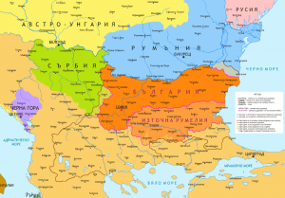
Το Πριγκιπάτο της Βουλγαρίας και η Ανατολική Ρουμελία σύμφωνα με τη Συνθήκη του Βερολίνου
Σύμφωνα με τη Συνθήκη του Βερολίνου, το Σρέντνα γκορά του Ιχτιμάν, η βόρεια κορυφογραμμή της Ροδόπης και μέρος του Στράντζα χωρίζονται σε μια αυτόνομη περιοχή με το όνομα της Ανατολικής Ρουμελίας. Αυτή παραμένει υπό την πολιτική και στρατιωτική κυριαρχία του σουλτάνου και καλύπτει μια έκταση περίπου 35.901 χμ² με πληθυσμό περίπου 816.000 ανθρώπους.
Σύμφωνα με τις διατάξεις της Συνθήκης του Βερολίνου, η Ανατολική Ρουμελία πρέπει να οικοδομείται βάσει ενός εγγράφου που συντάχθηκε από μια διεθνή επιτροπή. Αρχικά, το έργο ξεκίνησε στην Κωνσταντινούπολη, αλλά αργότερα συνεχίστηκε στο Πλόβντιβ.
Η εκτελεστική εξουσία στην περιφέρεια ανήκει σε κύριο κυβερνήτη (ή γενικό κυβερνήτη) με τη βοήθεια γενικού γραμματέα.
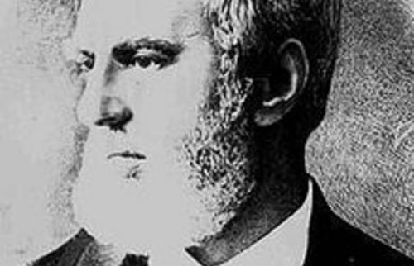
Αλεξάνδαρ Μπογκορίδι – ο πρώτος κυβερνητής της Ανατολικής Ρουμελίας

Ο Αλέκο Μπογκορίδι εξελέγη ο πρώτος γενικός κυβερνήτης της Ανατολικής Ρουμελίας. Αυτός είναι γιος του Στέφαν Μπογκορίδι και δισέγγονος του Σοφρόνιι Βρατσάνσκι. Ο Γκαβρίλ Κράστεβιτς διορίστηκε γενικός γραμματέας του.
Προετοιμασία και πρώτες προσπάθειες ενοποίησης
Τον Απρίλιο του 1880, εκπρόσωποι της Ανατολικής Ρουμελίας έφτασαν στο Πριγκιπάτο για να συντονίσουν τις δράσεις. Ως αποτέλεσμα της επίσκεψής τους, αποφασίστηκε η σύσταση κεντρικής επιτροπής και η κατάρτιση προγράμματος. Τον Μάιο του ίδιου έτους πραγματοποιήθηκε συνάντηση στο Σλίβεν. Εκεί ήταν ο Στέφαν Σπαμπολόβ και ο Γκεόργκι Ζίβκοβ ως εκπρόσωποι του Πριγκιπάτου. Εκλέχθηκε η σύνθεση της Κεντρικής Επιτροπής.
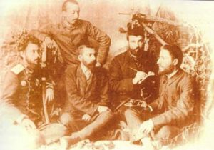
Συνεδρίαση της Βουλγαρικής Μυστικής Κεντρικής Επαναστατικής Επιτροπής

Η πρωτοβουλία αναλαμβάνεται από τα επαναστατικά δημόσια πρόσωπα. Στις 10 Φεβρουαρίου 1885, ιδρύθηκε μια επιτροπή, η οποία τον Απρίλιο μετονομάστηκε στη Βουλγαρική Μυστική Κεντρική Επαναστατική Επιτροπή (ΒΜΚΕΕ) και ο Ζαχάρι Στογιάνοβ εξελέγη πρόεδρος.

Η πράξη της ενοποίησης
Μέχρι το καλοκαίρι του 1885, η ηγεσία του ΒΜΚΕΕ διεξήγαγε μαζική προπαγάνδα υπέρ της ενοποίησης.
Στις 5 Σεπτεμβρίου, ο Ζαχάρι Στογιάνοβ εξέδωσε πρόσκληση σε μια διακήρυξη:
„ Αδέρφια! Έφτασε η ώρα της Ενοποίησης! Είστε υποχρεωμένοι στο όνομα της Πατρίδας μας, στη δόξα και το μεγαλείο της Βουλγαρίας να έρθετε σε βοήθεια και να υποστηρίξετε τον ιερό σκοπό!“
Την ίδια ημέρα, περίπου 3.000 αντάρτες από τα γύρω χωριά συγκεντρώνονται στο Πάζαρδζικ. Μια δράση πραγματοποιήθηκε με επιτυχία στο Γολιάμο Κονάρε (σήμερα Σαεδινένιε). Υπό την ηγεσία του Πρόνταν Τίσκοβ (ο Μέγας Τσαρνταφόν), συνελήφθη ο νομάρχης του Πλόβντιβ και ανακοινώθηκε η Ενοποίηση. Η Νεντιάλκα Σίλεβα κυματίζει τη σημαία που ράφθηκε από αυτήν, κερδίζοντας το ψευδώνυμο η Πριγκίπισσα Ράινα από το Γκολιάμο Κονάρε. Νέα αποσπάσματα και αντάρτες ξεκινούν από τις περιοχές του Τσιρπάν και του Ασένοβγκραντ. Όλοι περιμένουν τις εντολές του Νταναϊλ Νικολάεβ, ο οποίος διοικεί τη φρουρά του Πλόβντιβ και πρέπει να προστατεύει τις αρχές. Αντ 'αυτού, ωστόσο, μαζί με τις ανταρτικές δυνάμεις, αυτός καταλαμβάνει γρήγορα το κονάκι, το ταχυδρομείο και την κατοικία του γενικού κυβερνήτη. Δεν υπάρχει σχεδόν καμία αντίσταση, η Ενοποίηση είναι ευρέως αποδεκτή. Ο Γκάβριλ Κράστεβιτς, από την πλευρά του, δηλώνει: "Είμαι Βούλγαρος και είμαι για την Ενοποίηση!".
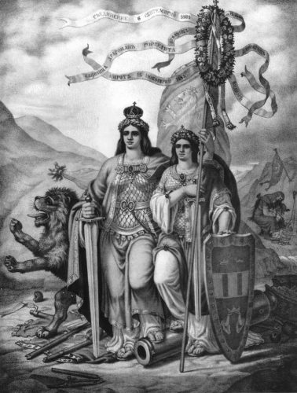
„Ενοποιημένη Βουλγαρία“ – λιθογραφία του Νικολάι Παβλόβιτς

Μετά την επίσημη διακήρυξη της Ενοποίησης στις 6 Σεπτεμβρίου 1885, σχηματίστηκε μια νέα προσωρινή κυβέρνηση στην περιοχή, με επικεφαλής τον Δρ Γκεόργκι Στράνσκι. Εν τω μεταξύ, ο πρίγκιπας Αλέξανδρος Ι Μπάτενμπεργκ αναχώρησε για το Τάρνοβο, όπου συναντήθηκε με τον πρωθυπουργό Πέτκο Καραβέλοβ. Σε αυτήν την ιστορική στιγμή υπήρχε συγχρονισμός στις ενέργειες του πρίγκιπα και του πρωθυπουργού, και με τη συγκατάθεση του Καραβέλοβ ο Μπάτενμπεργκ εξέδωσε δύο διατάγματα - για γενική κινητοποίηση στο Πριγκιπάτο και σύγκληση της IV Γενικής Εθνοσυνέλευσης σε έκτακτη σύνοδο. Με τις ενέργειές τους, δείχνουν ξεκάθαρα ότι στέκονται σταθερά πίσω από τον σκοπό της Ενοποίησης.

Διεθνής απάντηση
Τα δραματικά γεγονότα που λαμβάνουν χώρα στη Βουλγαρία δεν μπορούν να προσελκύσουν την προσοχή των Μεγάλων Δυνάμεων. Η Ρωσία ήταν το πιο έντονα εναντίον της Ενοποίησης, ανακαλεί ακόμη και τους αξιωματικούς της από τη Βουλγαρία, και αργότερα ο πρίγκιπας Αλέξανδρος Ι Μπάτενμπεργκ στερήθηκε το αξίωμα του στρατηγού. Η δυσαρέσκεια του Ρώσου αυτοκράτορα με τον Βούλγαρο πρίγκιπα, η ανάγκη της Ρωσίας να αποφύγει τις επιπλοκές στα Βαλκάνια εκείνη την εποχή, ειδικά λόγω των προβλημάτων μεταξύ της και της Βρετανίας στο Αφγανιστάν, καθορίζουν τη ρωσική θέση.
Η Μεγάλη Βρετανία επίσης δεν υποστήριξε αρχικά την Ένωση, αλλά βλέποντας τη Ρωσία να την αντιτίθεται, αποφάσισε να αλλάξει πλήρως τη γνώμη της. Ο λόγος είναι ότι η πολιτική ελίτ του νησιού βλέπει στην άρνηση των Ρώσων να υποστηρίξουν τον σκοπό των Βούλγαρων μια εξαιρετική ευκαιρία να μειώσουν τη ρωσική επιρροή στη Βουλγαρία και ταυτόχρονα να ενισχύσουν τους Βρετανούς. Δηλώνουν ότι οι επιθυμίες του πληθυσμού πρέπει να γίνουν σεβαστές και να στέκονται σταθερά πίσω από τη δράση ενοποίησης.
Η Μεγάλη Βρετανία επίσης δεν υποστήριξε αρχικά την Ενοποίηση, αλλά βλέποντας τη Ρωσία να την αντιτίθεται, αποφάσισε να αλλάξει πλήρως τη γνώμη της. Ο λόγος είναι ότι η πολιτική ελίτ του νησιού βλέπει στην άρνηση των Ρώσων να υποστηρίξουν τον σκοπό των Βούλγαρων μια εξαιρετική ευκαιρία να μειώσουν τη ρωσική επιρροή στη Βουλγαρία και ταυτόχρονα να ενισχύσουν τη βρετανική. Δηλώνουν ότι οι επιθυμίες του πληθυσμού πρέπει να γίνουν σεβαστές και να στέκονται σταθερά πίσω από τη δράση ενοποίησης. Οι Γάλλοι έκαναν το ίδιο, αλλά στο τέλος οι Μεγάλες Δυνάμεις δεν κατέληξαν σε ομόφωνη γνώμη, παρά τη διάσκεψη που πραγματοποιήθηκε στην Κωνσταντινούπολη σχετικά με το θέμα. Εκείνη τη στιγμή, οι Σέρβοι αποφάσισαν να παρέμβουν αποφασιστικά στα γεγονότα, κηρύσσοντας πόλεμο εναντίον της Βουλγαρίας. Σε αντίθεση με όλες τις προσδοκίες, οι Βούλγαροι νίκησαν τους δυτικούς γείτονές τους, υπερασπίζοντας έτσι την Ενοποίηση και αυτή δεν μπορεί πλέον να αμφισβητηθεί από καμία χώρα.
Η πραγματική αναγνώριση της Ενοποίησης πραγματοποιήθηκε με την Πράξη του Τοπ Χανέ της 24ης Μαρτίου 1886 στην Κωνσταντινούπολη μεταξύ της Οθωμανικής Αυτοκρατορίας και των πρεσβευτών των Μεγάλων Δυνάμεων - εγγυητές της Συνθήκης του Βερολίνου. Παρά τους γνωστούς περιορισμούς και τις προϋποθέσεις στο περιεχόμενό του, αυτή σηματοδοτεί το τέλος της μάχης για την προστασία του ιερού σκοπού.

